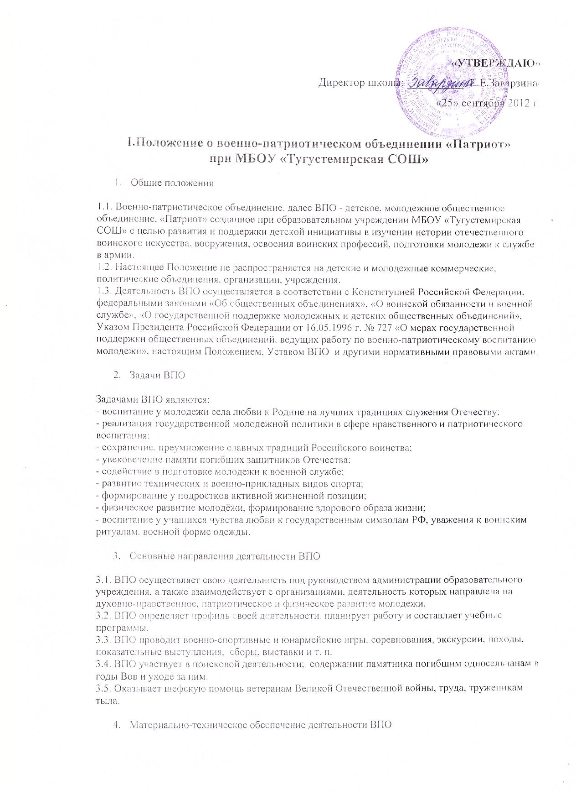

Деятельность ВПО обеспечивается за счет средств образовательного учреждения.

- Поддержка деятельности ВПО

5.1. МБОУ ДОД «ЦДОД» п. Тюльган, Отдел по делам молодёжи и спорта администрации Тюльганского района:
- оказывают всестороннюю поддержку деятельности ВПО по развитию гражданственности и патриотизма детей и подростков;
- разрабатывают нормативные правовые акты по поддержке деятельности ВПО;
- организуют и проводят учебно-методические семинары руководителей ВПО;
- издают информационные, учебно-методические материалы, наглядные пособия по гражданско-патриотическому воспитанию молодежи;
- содействуют в установлении военно-шефских связей ВПО с организациями, предприятиями, творческими, трудовыми коллективами;
- участвуют в подготовке и реализации учебных программ, семинаров, конкурсов, соревнований, сборов, и других мероприятий ВПО, направленных на развитие гражданственности и патриотизма.
5.2. Военные комиссариаты:
- информируют допризывников о деятельности ВПО;
- рекомендуют воспитанников ВПО для поступления в военные учебные заведения;
- рекомендуют юношей, отслуживших военную службу и прошедших подготовку в ВПО, для поступления в высшие учебные заведения.

- Руководство деятельностью ВПО

6.1. Руководство деятельностью ВПО осуществляется в соответствии с собственным Уставом, Положением и действующим законодательством.
6.2. Контроль за работой военно-патриотических объединений и учет их количества осуществляет МБОУ ДОД «ЦДОД» п. Тюльган. Центр организует методическую работу ВПО, планирует и проводит с военно-патриотическими объединениями районные патриотические мероприятия.
6.3. Для координации деятельности ВПО может создаваться попечительский совет ВПО, включающий в себя родителей воспитанников, руководителей ВПО, представителей органов исполнительной власти, местного самоуправления, организации - учредителя, военкоматов, а также других юридических и физических лиц, способствующих развитию гражданственности и патриотизма молодежи.

II. Устав
военно-патриотического объединения «Патриот»

- Общие положения

Военно-патриотическое объединение открывается на базе образовательного учреждения по инициативе педагогического коллектива с разрешения вышестоящего руководства.

- Основные цели и задачи:

- воспитание в духе преданности Отечеству;
- формирование гражданско-патриотических взглядов и активной жизненной позиции, деятельности на благо общества;
- интеллектуальное, культурное и нравственное развитие воспитанников, совершенствование их морально-психологического состояния и адаптации к жизни в обществе, развитие чувства коллективизма;
- положительное отношение к здоровому образу жизни, физическое развития подрастающего поколения;
- чувства верности конституционному долгу, дисциплинированность, добросовестное отношение к учебе, своим обязанностям и стремление к достижению поставленных задач;
- подготовка к служению Отечеству на гражданском и военном поприще.

- Организация образовательного процесса

Образовательный процесс должен осуществляться на основе учебных программ по различным видам деятельности с учетом методических требований, раскрывающих технологию проведения теоретических и практических дисциплин (Закон Российской Федерации «Об образовании»).
Преподаватели объединения должны руководствоваться в своей работе конспектами и поурочными планами по различным видам занятий.
Учебный год в ВПО начинается в октябре и заканчивается в мае.
Для реализации основных целей и задач образовательного и воспитательного процесса руководство ВПО использует разнообразные формы и методы работы:
- занятия по военно-прикладным и техническим видам спорта;
- занятия по истории, уставам ВС РФ, строевой подготовке, гуманитарному и гражданскому праву, начальной медицинской подготовке, изучение героического и культурного прошлого Отечества;
- организует и проводит соревнования по военно-прикладным видам спорта, военно-спортивные игры;
- организует и проводит конкурсы, викторины, концерты, представления по различным изучаемым дисциплинам;
- принимает участие в районных, областных мероприятиях патриотической направленности (участие в акциях, посвященных дням воинской славы России, встречи с представителями ветеранских организаций, с воинами Российской армии, участвует в восстановлении и охране памятников архитектуры, истории и воинской славы России и т. п.).

- Воспитанниками военно-патриотического объединения могут быть:

дети и молодежь с 12 лет до окончания учебного учреждения, признающие Устав объединения и активно претворяющие в жизнь его программу. Религия, национальность и пол значения не имеют.

- Воспитанник военно-патриотического объединения обязан:

- быть патриотом нашей Родины;
- открыто высказывать свое мнение о качестве рабочего процесса ВПО;
- вносить предложения об изменениях в рабочий процесс ВПО школы;
- использовать школьные средства массовой информации, издавать газеты и рукописные журналы;
- подчиняться правилам внутреннего распорядка Учреждения;
- уважать в учителе человека, ценить его стремление передать ему знания;
- дорожить честью Учреждения как своей собственной, преумножать ее традиции, овладевать знаниями;
- владеть навыками общения со сверстниками и взрослыми;
- строго спрашивать с себя, уметь признавать ошибки свои и товарищей;
- быть нетерпимым к равнодушию, жестокости, зависти, обману, заботиться о младших школьниках.
Воспитаннику запрещается:
- приносить, передавать или использовать в Учреждении оружие, спиртные напитки, табачные изделия, токсичные и наркотические вещества;
- использовать любые предметы и вещества, могущие привести к взрывам и возгоранию;
- применять физическую силу для выяснения отношений;
- осуществлять любые действия, способные повлечь за собой травматизм и т.п.
За нарушение правил обучающийся может быть исключен из ВПО в соответствии с действующим положением.

